 | Министерство образования и науки Российской Федерации  Федеральное государственное автономное образовательное учреждение высшего образования  «Уральский федеральный университет имени первого Президента России Б. Н. Ельцина»

Отчет
По лабораторной работе

Форматирование и линтинг проекта. Сборка образа проекта

Выполнил Лысенко К. П.
Группа РИМ-150950
Преподаватель Кузьмин Д. И.

г. Екатеринбург
2025 г
Цель работы: познакомится со способами поддержки качества кода и сборки образа приложения.
Задачи:
- Изучить инструменты форматирования и статического анализа кода (black, isort, pylint) и принципы их конфигурации в Python-проектах.
- Настроить локальный процесс проверки качества кода с использованием конфигурационных файлов и системы хуков pre-commit, обеспечив автоматический запуск форматеров и линтеров перед коммитом.
- Разработать Dockerfile для приложения, включающий установку зависимостей, копирование исходного кода и настройку команды запуска веб-сервера.
- Реализовать скрипт начальной инициализации контейнера (entrypoint), обеспечивающий корректный порядок запуска приложения и зависимых сервисов, в первую очередь базы данных.
- Настроить файл docker-compose для совместного запуска контейнеров приложения, PostgreSQL и вспомогательных сервисов, а также проверить корректность работы API через проброшенный порт хоста.

Ход работы

Часть 1: Применение линтеров и форматеров при локальной разработке
В этой части лабораторной работы был настроен единый процесс автоматической проверки качества кода при локальной разработке.
Сначала в виртуальное окружение проекта были установлены необходимые утилиты: форматеры Black и isort, линтер Pylint и система хуков pre-commit. После этого в корне репозитория были добавлены конфигурационные файлы: pyproject.toml c настройками Black и isort (ограничение длины строки, версия Python, директории проекта), а также .pylintrc с базовыми правилами для Pylint (список отключенных предупреждений, игнорируемые пути и параметры анализа).
Затем был создан файл .pre-commit-config.yaml, в котором настроены три локальных hook’а: запуск Black для автоформатирования кода, isort для упорядочивания импортов и Pylint для статического анализа. Каждый хук настроен на работу с директориями проекта и тестов, а также на использование уже установленных в окружении утилит. Далее команда pre-commit install подключила эти hook’и к локальному репозиторию Git, чтобы проверки запускались автоматически при каждом коммите.
Для первоначального выравнивания кода была выполнена команда pre-commit run --all-files. На первом запуске Black и isort отформатировали ряд файлов, а Pylint показал отдельные предупреждения (по стилю имени переменной) (рисунок 1).
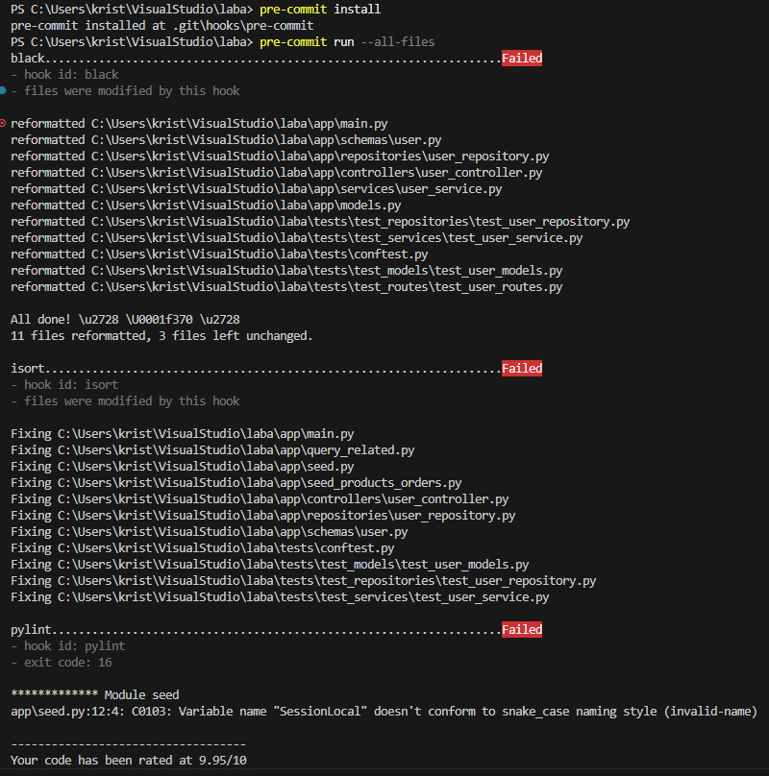
Рисунок 1 – результат первого прогона Pylint
После внесения правок в код и повторного запуска pre-commit run --all-files все проверки завершились успешно, что подтверждает корректную настройку линтеров и форматеров (рисунок 2).
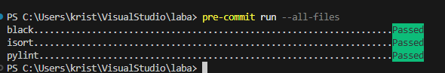
Рисунок 2 – результат второго прогона Pylint
Часть 2: Сборка образа проекта
Далее было настроено окружение для запуска приложения вместе с базой данных. Сборка образа позволяет упаковать все зависимости и конфигурацию в единый контейнер и запускать сервис в воспроизводимой среде.
Сначала в корне проекта был создан файл Dockerfile. В нём в качестве базового образа выбрана официальная версия python:3.13, далее установлены зависимости из файла requirements.txt, после чего в образ копируется исходный код приложения. Рабочая директория внутри контейнера задаётся командой WORKDIR /app, чтобы все последующие команды выполнялись в одном каталоге. В завершении Dockerfile подключает скрипт entrypoint.sh и задаёт команду запуска приложения через uvicorn, чтобы при старте контейнера автоматически поднимался HTTP-сервер Litestar на порту 8000 (рисунок 3).
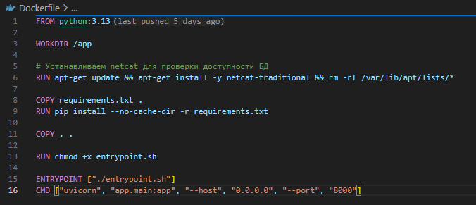
Рисунок 3 – Dockerfile
Следующим шагом был добавлен скрипт entrypoint.sh. Скрипт отвечает за корректный запуск приложения внутри контейнера: перед стартом сервера он ожидает доступности PostgreSQL-базы данных по адресу и порту, переданным через переменные окружения. Для этого в цикле проверяется подключение к сервису db из docker-compose, после чего (при необходимости) могут применяться миграции, и только затем выполняется команда запуска uvicorn. Скрипт сделан исполняемым при помощи команды chmod +x entrypoint.sh, чтобы его можно было использовать в качестве entrypoint контейнера (рисунок 4).
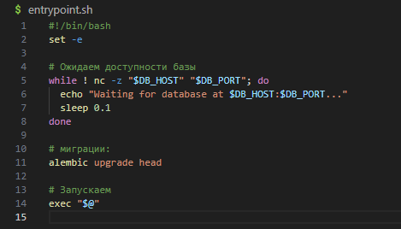
Рисунок 4 – entrypoint.sh
Далее был обновлен файл docker-compose.yaml, в котором описаны три сервиса: db (Postgres), pgadmin для удобной работы с базой и web — само приложение. Сервис web собирается из текущего каталога с использованием, описанного Dockerfile, зависит от db и получает через переменные окружения параметры подключения к базе (хост db, порт 5432, имя базы, логин и пароль). На хост-машине порт 8000 пробрасывается наружу для доступа к API, а порт 5050 — для интерфейса pgAdmin (рисунок 5).
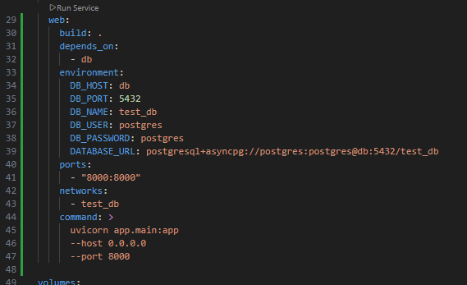
Рисунок 5 – новый сервис web
После настройки файлов была выполнена команда docker compose up --build, которая сначала собрала образ приложения, а затем подняла все сервисы. В логах Postgres отразилось успешное инициализирование базы, uvicorn сообщил о запуске сервера на http://0.0.0.0:8000 (рисунок 6).
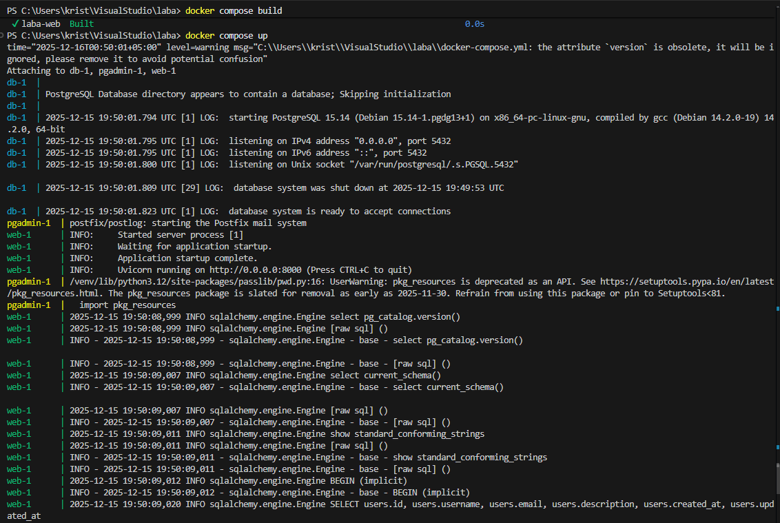
Рисунок 6 – логи после запуска
После чего через браузер и HTTP-запросы было проверено, что эндпоинты приложения доступны и корректно взаимодействуют с контейнером db (используем в браузере и запросах http://localhost:8000, Docker автоматически пробрасывает на контейнер http://0.0.0.0:8000)(рисунок 7, 8).
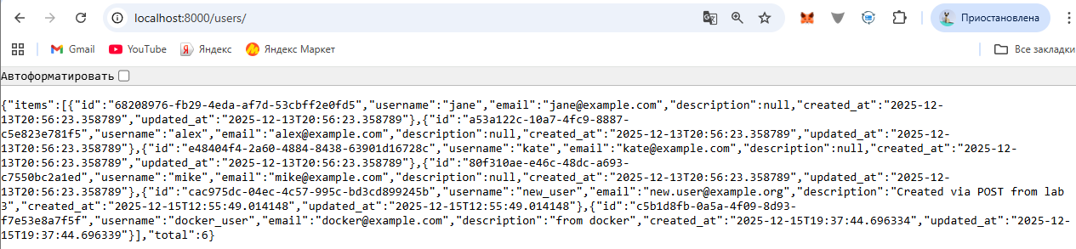
Рисунок 7 – отображение пользователей в браузере
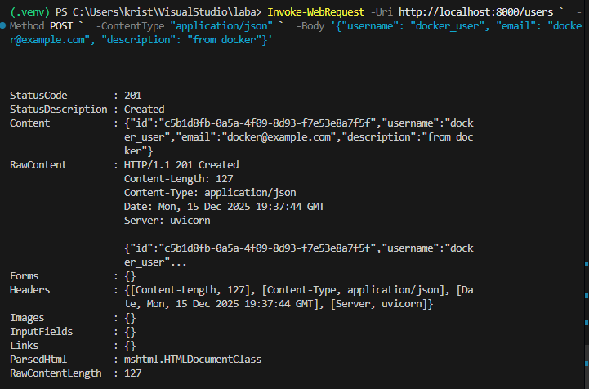
Рисунок 8 – добавление пользователя

Вопросы
- Docker контейнер - это изолированная среда, в которой запускается приложение вместе со всеми зависимостями, но контейнер разделяет ядро операционной системы с хостом. Виртуальная машина запускает полноценную гостевую ОС поверх гипервизора, поэтому она тяжелее, дольше стартует и потребляет больше ресурсов, тогда как контейнеры лёгкие и поднимаются за секунды.
- При сборке образа каждая инструкция Dockerfile создаёт слой, и Docker кеширует эти слои: если команда и её контекст не изменились, слой переиспользуется, а не пересобирается. Это сильно ускоряет повторные сборки и CI/CD, потому что, например, слои с установкой системных пакетов и Python зависимостей пересчитываются только при изменении requirements.txt или Dockerfile.
- Инструкция depends_on в docker-compose задаёт порядок запуска и остановки сервисов: сервис с depends_on: [db] не будет стартовать раньше, чем Docker запустит контейнер db. Это не гарантирует готовность самого приложения внутри зависимого контейнера (для этого используют healthcheck или ожидание в entrypoint), но упорядочивает именно запуск контейнеров.
- Миграции БД выполняются в entrypoint.sh, потому что на этапе сборки образа база данных ещё недоступна: она живёт в отдельном контейнере и поднимается только при запуске docker compose up. Кроме того, миграции могут понадобиться каждый раз при деплое новой версии (когда схема меняется), поэтому логично запускать их при старте контейнера, а не «запекать» в статический образ.
- Если миграции падают с ошибкой в entrypoint.sh, скрипт завершается с ненулевым кодом, и главный процесс контейнера тоже завершается - контейнер web перейдёт в состояние exited или будет постоянно рестартоваться в зависимости от политики перезапуска. Это полезно: стек в логах сразу показывает проблему с БД, и приложение не запускается на несогласованной схеме.
- Линтеры (например, flake8 или pylint) анализируют код статически и ищут потенциальные ошибки, стилистические нарушения и «code smells», но сами код не переписывают. Форматеры (black, isort) автоматически переформатируют код по заданным правилам - расставляют отступы, кавычки, переносят строки и сортируют импорты - и тем самым приводят стиль к единому виду.
- Pre commit хуки запускают линтеры, форматеры и другие проверки автоматически при попытке сделать git commit, то есть до того, как изменения попадут в историю. Это помогает рано ловить ошибки и несоответствия стилю, уменьшает количество «мусорных» правок в ревью и экономит время, потому что разработчику не нужно вручную помнить, какие команды прогонять перед каждым коммитом.

Вывод
В ходе выполнения лабораторной работы была настроена полноценная среда для поддержки качества кода и контейнерной упаковки приложения. На уровне разработки в проект были добавлены и сконфигурированы форматеры и линтеры (black, isort, pylint), а также система хуков pre-commit, что позволило автоматизировать проверку стиля и статического анализа при каждом коммите и добиться «зелёного» прогона всех проверок.
Далее был подготовлен Dockerfile, скрипт entrypoint и конфигурация docker-compose, описывающая совместный запуск приложения, базы данных PostgreSQL и pgAdmin. Образ приложения успешно собирается, контейнер web стартует вместе с контейнером db, а API корректно обрабатывает запросы к эндпоинтам /users, работая уже поверх контейнерной БД.
Таким образом, цель работы — познакомиться со способами поддержки качества кода и сборки образа приложения — достигнута: была отработана практика настройки линтинга и форматирования, организации автоматических проверок через pre-commit, а также развертывания веб‑приложения в Docker‑окружении с использованием docker-compose.

Ссылка на github: https://github.com/LysenkoKris/laba

